**TUGAS JOBSHEET 01**

**PRAKTIKUM STRUKTUR DATA**



**DOSEN PENGAMPU:**

**Vera Irma Delianti, S.Pd., M.Pd.T.**

**OLEH:**

**M. Ilham**

**23343008**

**PROGRAM STUDI TEKNIK INFORMATIKA  
DEPARTEMEN TEKNIK ELEKTRONIKA**

**FAKULTAS TEKNIK**

**UNIVERSITAS NEGERI PADANG**

**2024**

1. **menghitung-jumlah-bil-ganjil-dan-bil-genap.c**
   1. **SOURCE CODE**



* 1. **SCREENSHOT PROGRAM**

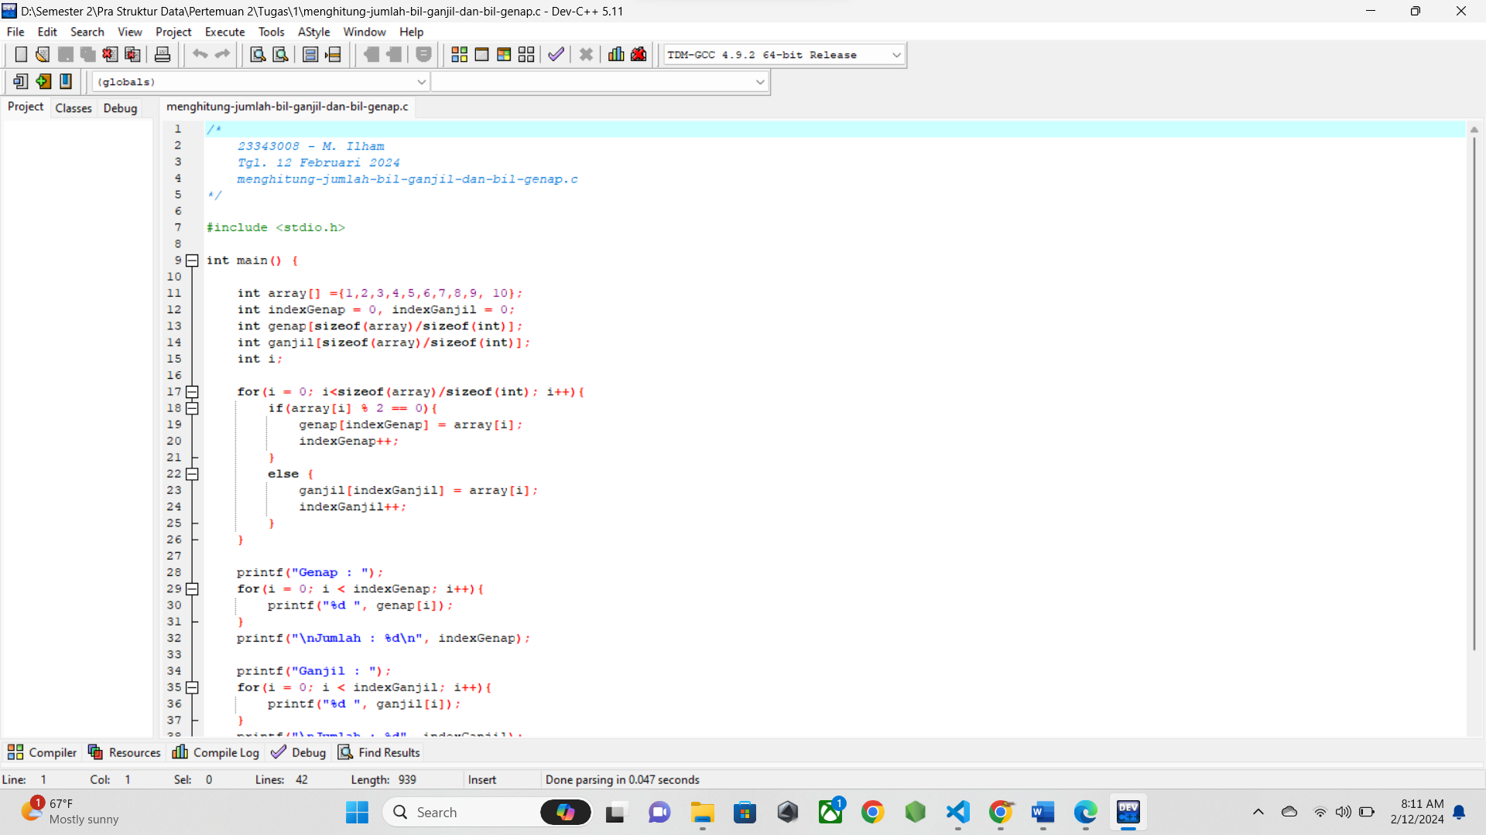

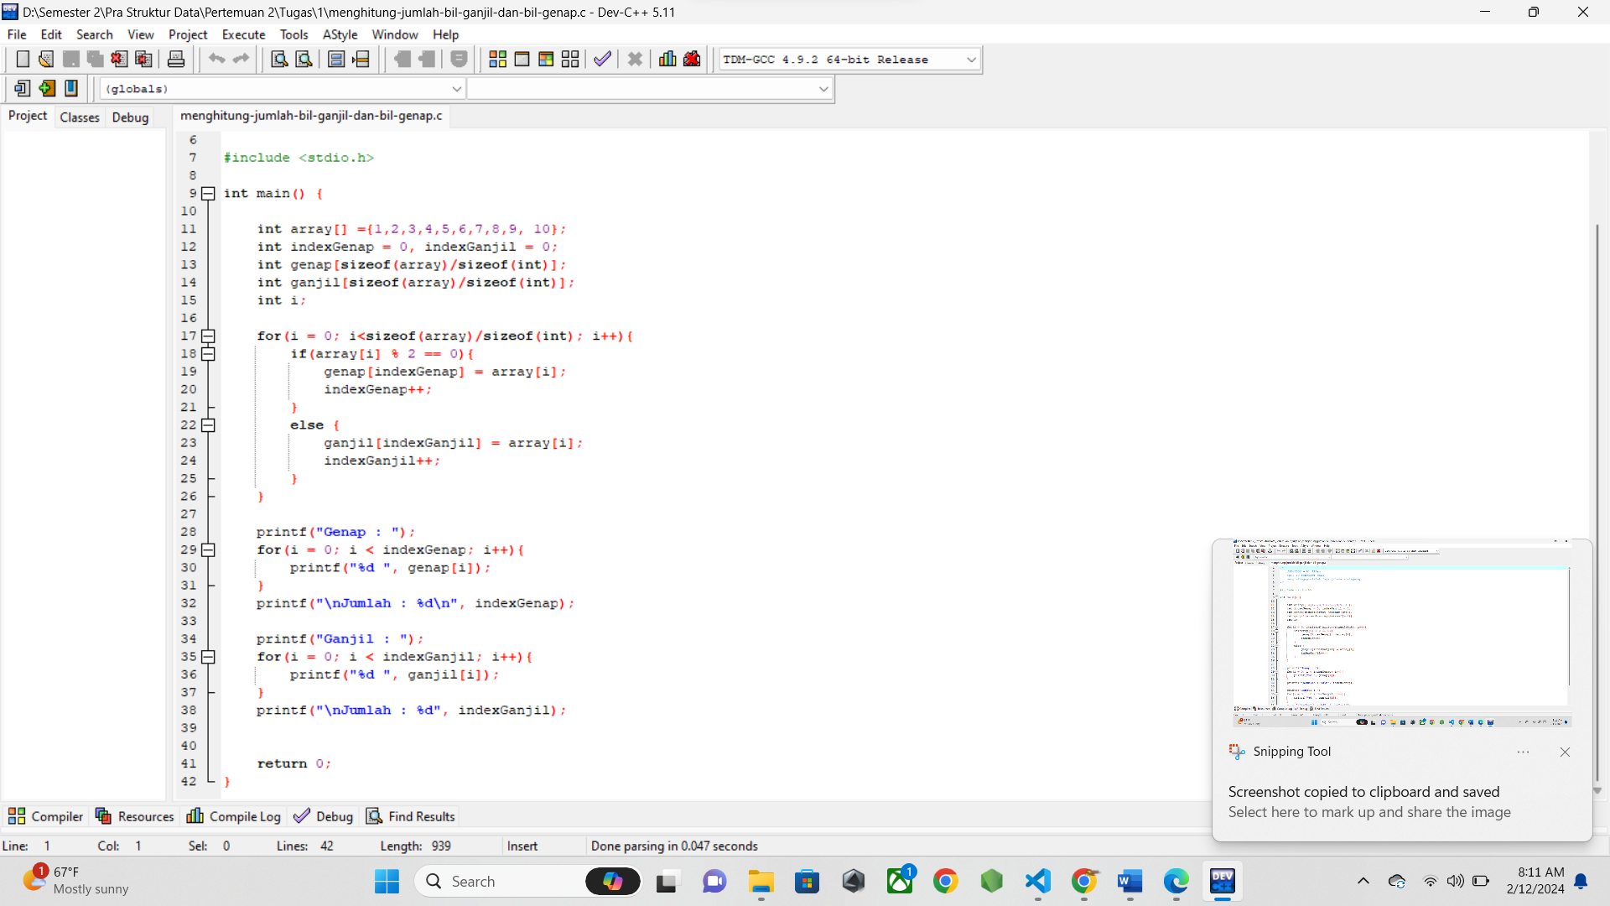

* 1. **SCREENSHOT OUTPUT**

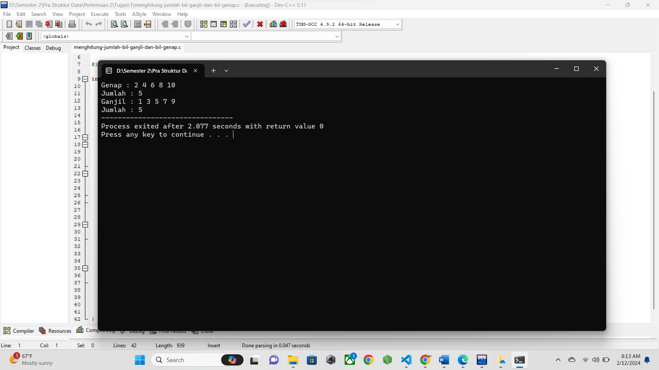

* 1. **PENJELASAN PROGRAM**

Pada program ini akan mencari berapa jumlah angka genap dan ganjil serta menampilkannya ke layer. Langkahnya sebagai berikut :

Dideklarasikan variable array yang sudah di inisialisasi dan juga index genap dan ganjil masing masing 0. Lalu variable array genap dan variable array ganjil yang ukurannya disamakan dengan ukuran array.

Lalu akan di lakukan perulangan menggunakan for, didalamnya diberi if dan else, Dimana kalau angka dengan index ke-i dimodulus dengan 2 hasilnya sama dengan nol, maka angka tersebut akan disalin ke variable genap, dan indexGenap akan di incement, jika hasilnya bukan nol, maka akan masuk ke array ganjil dan indexGanjill akan di increment.

Lalu digunaan lagi for masing masing untuk menampilkan angka yang termasuk genap dan ganjil. Lalu ditampilkan juga berapa jumlah totalnya.

1. **pengurangan-dua-matriks.c**
   1. **SOURCE CODE**



* 1. **SCREENSHOT PROGRAM**

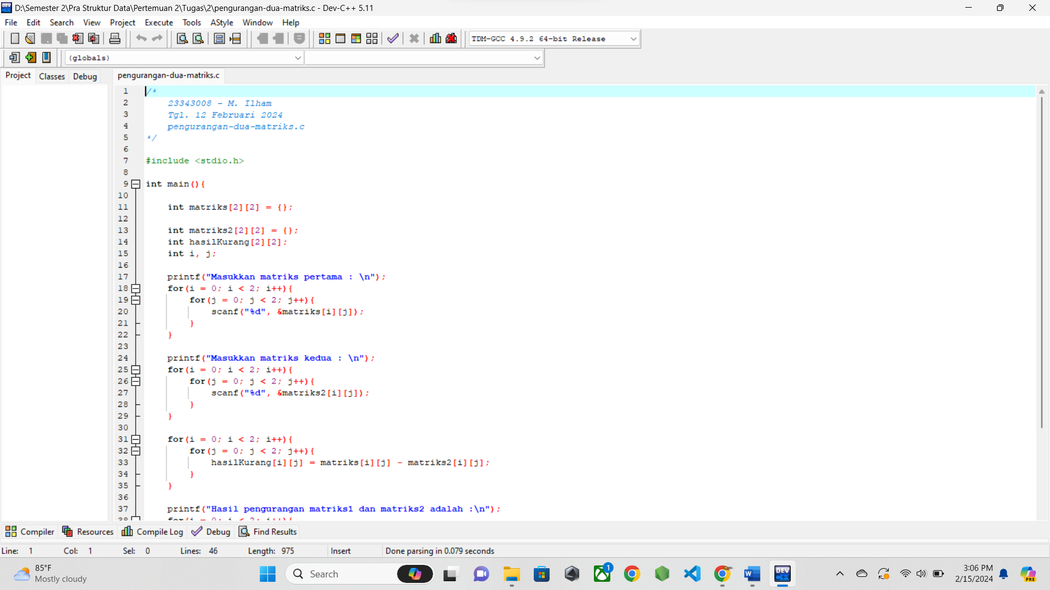

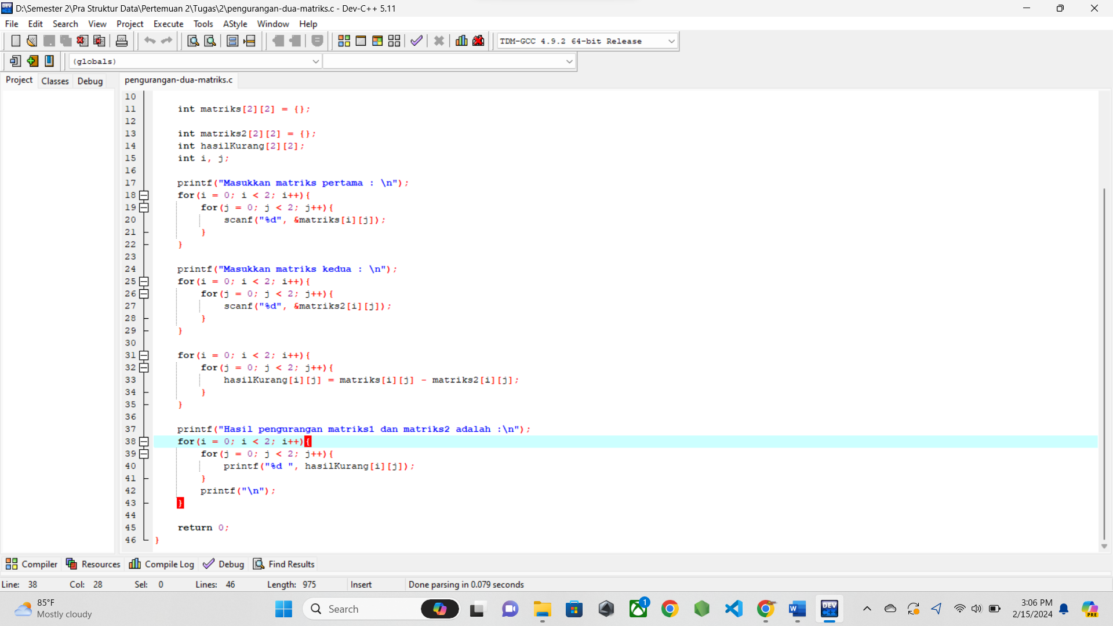

* 1. **SCREENSHOT OUTPUT**

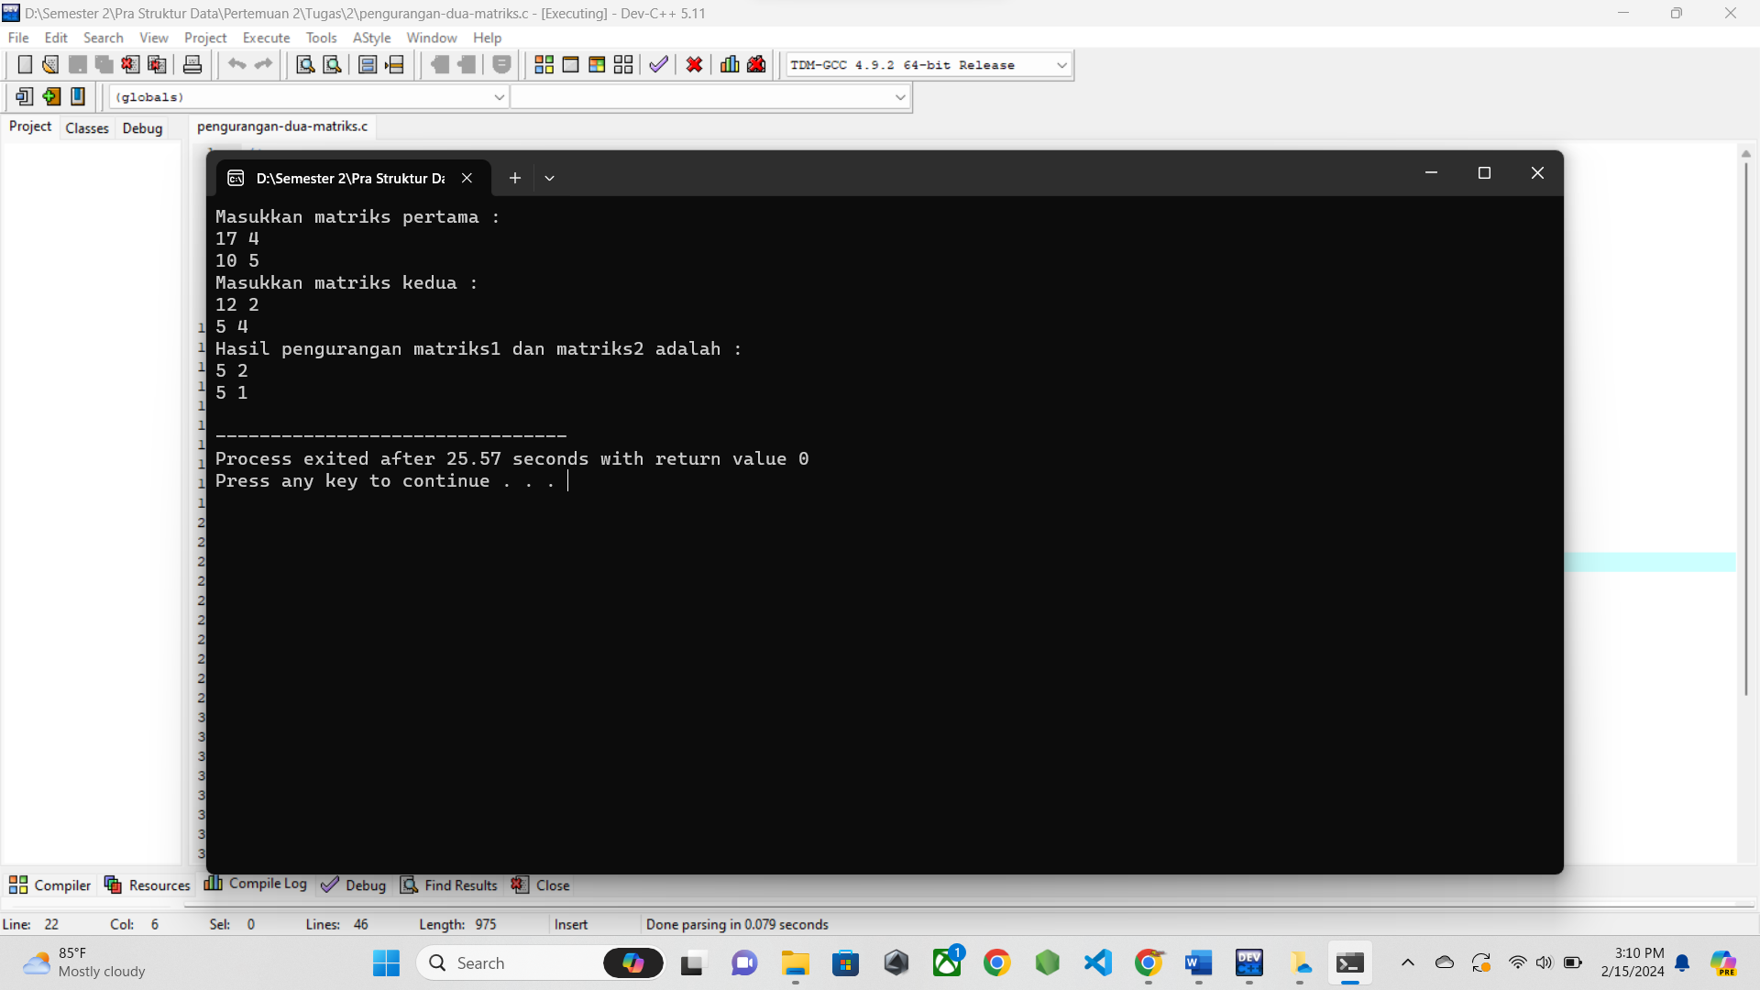

* 1. **PENJELASAN PROGRAM**

Pada program ini akan melakukan pengurangan dari 2 buah matriks. Pertama tama akn di deklarasikanvariabel matriks1 dan matriks2 dengan tipe int array 2 dimensi. Lalu dibuat sebuah variable array 2 dimensi yang ukurannya 2 x 2, dan juga variable I dan j untuk iterasi.

Lalu akan dilakukan perulangan bersarang dengan for sebanyak 4 kali, yang pertama untuk meminta input matriks pertama, for yang kedua input matriks kedua. For ketiga untuk melakukan proses pengurangan matriks, setiap elemen variable hasilKurang dengan indeks ke-i dan ke-j akan dimasukkan nilai yang asalnya dari hasil pengurangan setiap elemen variable matriks1 dan matriks2 dengan indeks ke-i dan ke-j nya masing-masing. Lalu digunakan for keempat lagi untuk menampilkan isi variable hasilKurang.

1. **jumlah-huruf-kecil-dan-kapital.c**
   1. **SOURCE CODE**



* 1. **SCREENSHOT PROGRAM**

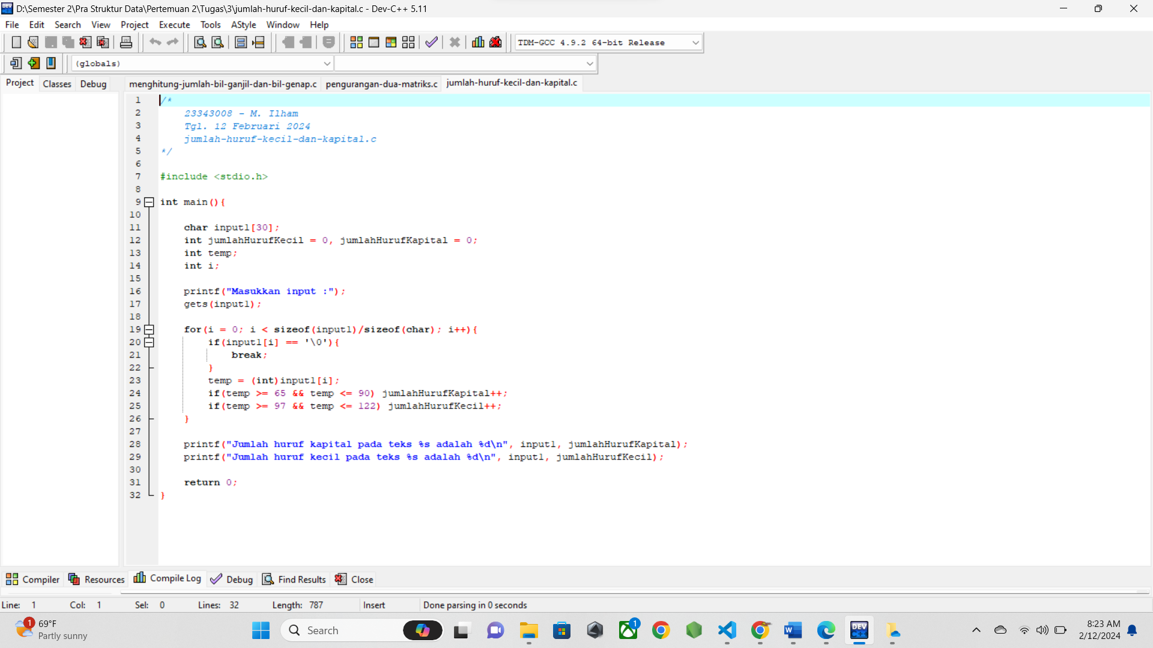

* 1. **SCREENSHOT OUTPUT**

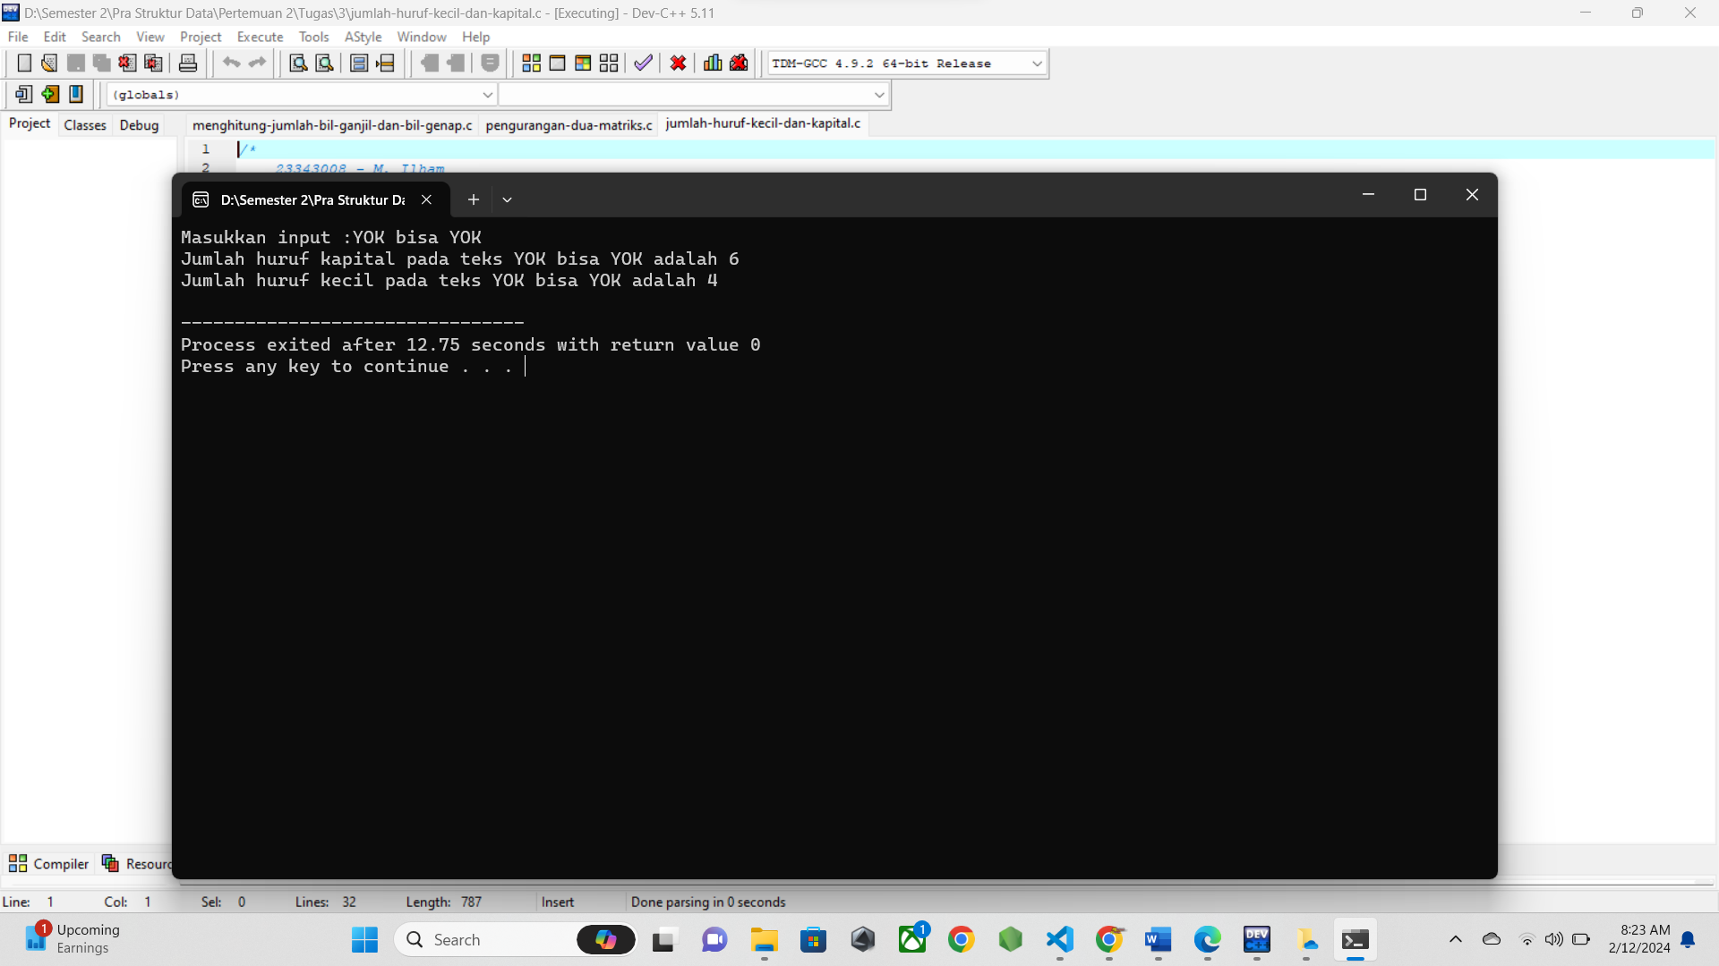

* 1. **PENJELASAN PROGRAM**

Pada program ini akan menampilkan berapa jumlah huruf kecil dan huruf kapital pada sebuah kalimat yang diinputkan oleh user.

Pertama tama dibuat sebuah variable array yang panjangnya 30 bertipe char, jumlahHurufKecil, jumlahHurufBesar, dan variable sementara yaitu temp dan juga I.

Lalu, di user diminta memasukkan input yang akan disimpan dengan menggunakan function gets pada variable input, lalu akan dilakukan perulangan menggunakan for yang didalamnya diawal akan dicek apakah nilai dari array input dengan indeks ke-i adalah kosong ? jika iya maka program berhenti.

Jika tidak kosong, maka selanjutnya input user dengan indeks ke-i akan di ubah menjadi kode ASCII bertipe int dan dimasukkan ke variable sementara bernama temp . Lalu akan di cek apakah isi dari temp antara 65-90, jika iya maka jumlahHurufBesar akan di increment.

Jika tidak maka akan dijalankan if selanjutnya, akan dicek apakah isi variable temp antara 97-122, jika iya maka jumlahHurufKecil akan di increment. Lalu dibawahnya akan ditampilkan berapa jumlah huruf besar dan huruf kecil dari input user.